Panduan Pengguna Resep Nusantara

Pendahuluan

Situs web Resep Nusantara adalah platform daring yang didedikasikan untuk berbagi dan menjelajahi kuliner tradisional Indonesia. Panduan pengguna ini akan memandu Anda melalui fitur-fitur dan fungsi utama situs web ini.

Memulai

Kunjungi situs web Resep Nusantara di www.resepnusantara.com

Jika Anda belum memiliki akun, klik tautan "Daftar" untuk membuat akun pengguna baru.

Setelah terdaftar, Anda dapat masuk menggunakan email dan kata sandi Anda.

Beranda

Beranda menampilkan pilihan resep populer dan unggulan.

Anda dapat menelusuri resep berdasarkan kategori menggunakan menu navigasi.

Gunakan bilah pencarian untuk menemukan resep tertentu.

Menelusuri Resep

Pada halaman daftar resep, Anda dapat memfilter resep berdasarkan kategori, kuliner, tingkat kesulitan, dan lainnya.

Klik resep untuk melihat detailnya, termasuk bahan-bahan, petunjuk, dan ulasan pengguna.

Jika sudah masuk, Anda dapat menyimpan resep ke kotak resep pribadi Anda.

Akun Saya

Setelah masuk, akses halaman akun Anda dengan mengklik nama pengguna Anda.

Di sini Anda dapat melihat dan mengelola resep yang tersimpan, memperbarui informasi profil, dan mengubah kata sandi.

Memposting Resep

Sebagai pengguna terdaftar, Anda dapat menyumbangkan resep Anda sendiri ke situs web.

Klik tombol "Tambah Resep" untuk memulai proses pengiriman.

Isi detail resep, termasuk judul, bahan, petunjuk, dan foto.

Resep Anda akan ditinjau oleh tim Resep Nusantara sebelum dipublikasikan.

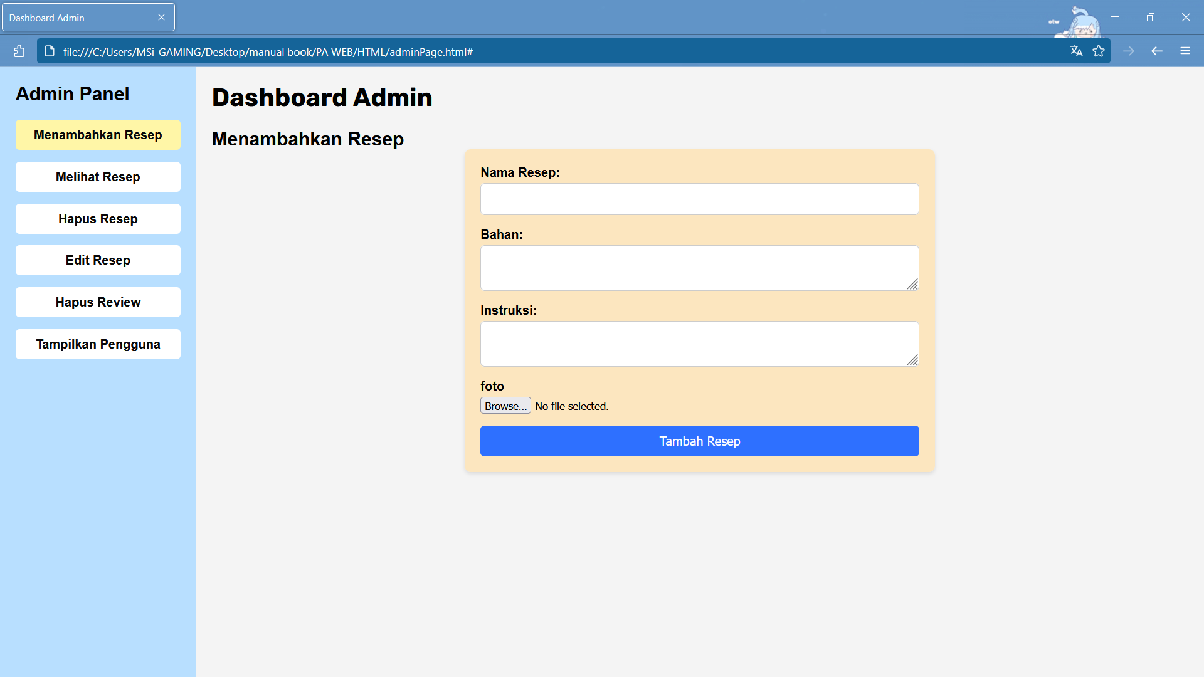

Memberikan Umpan Balik

Anda dapat meninggalkan ulasan dan penilaian untuk resep yang telah Anda coba.

Gunakan formulir "Hubungi Kami" untuk mengirimkan pertanyaan, komentar, atau saran kepada administrator situs web.

Dasbor Admin (untuk administrator situs web)

Dasbor admin menyediakan alat tambahan untuk mengelola konten situs web.

Administrator dapat menambahkan, mengedit, dan menghapus resep, mengelola akun pengguna, dan mengonfigurasi pengaturan situs web.

Akses ke dasbor admin dibatasi hanya untuk pengguna yang berwenang.

Kami harap panduan pengguna ini membantu Anda menavigasi dan memanfaatkan situs web Resep Nusantara sebaik-baiknya. Jika Anda memiliki pertanyaan lebih lanjut, jangan ragu untuk menghubungi tim dukungan kami.

